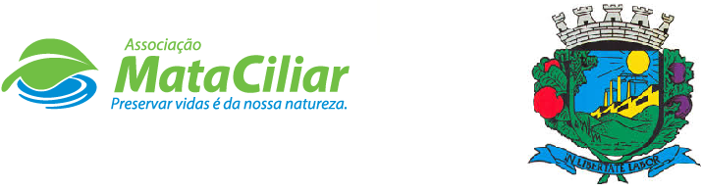
RELATÓRIO RECEBIMENTO DE ANIMAIS OUTUBRO 2021
Fauna Silvestre recebida pelo CRAS - AMC proveniente do Município de VALINHOS.
RG | DATA DE ENTRADA | NOME POPULAR | NOME CIENTÍFICO
34555 | 01/10/2021 | Gambá orelha branca | Didelphis albiventris
34556 | 01/10/2021 | Gambá orelha branca | Didelphis albiventris
34557 | 01/10/2021 | Gambá orelha branca | Didelphis albiventris
34558 | 01/10/2021 | Gambá orelha branca | Didelphis albiventris
34559 | 01/10/2021 | Gambá orelha branca | Didelphis albiventris
34560 | 01/10/2021 | Gambá orelha branca | Didelphis albiventris
34561 | 01/10/2021 | Gambá orelha branca | Didelphis albiventris
34875 | 15/10/2021 | Gambá orelha branca | Didelphis albiventris
34902 | 16/10/2021 | Gambá orelha branca | Didelphis albiventris
34903 | 16/10/2021 | Gambá orelha branca | Didelphis albiventris
35099 | 23/10/2021 | Ouriço cacheiro | Erinaceus europaeus
TOTAL | 11 ANIMAIS

Data: ___/____/____ Assinatura:______________

